**Лабораторная работа №1. Распознавание цепочек   
регулярного языка**

Студент ИУ7-22М Лахов А.Е.

**Задание**

1. Преобразует регулярное выражение непосредственно в ДКА.
2. По ДКА строит эквивалентный ему КА, имеющий наименьшее возможное количество состояний. Указание. Воспользоваться алгоритмом, приведенным по адресу: [https://neerc.ifmo.ru/wiki/index.php?title=Минимизация_ДКА,_алгоритм_за_O(n^2)_с_построением_пар_различимых_состояний](https://neerc.ifmo.ru/wiki/index.php?title=Минимизация_ДКА,_алгоритм_за_O(n%5e2)_с_построением_пар_различимых_состояний)
3. Моделирует минимальный КА для входной цепочки из терминалов исходной грамматики.

**Тестирование**

|  |  |  |  |
| --- | --- | --- | --- |
| **Регулярное  выражение** | **Проверяемое  выражение** | **Ожидаемый  результат** | **Результат** |
| ((ab)|(ba))*(a|b)* | abbaa | OK | OK |
| ab | OK | OK |
| ba | OK | OK |
| (a|b)*abb | aabb | OK | OK |
| babb | OK | OK |
| abb | OK | OK |
| aaabb | OK | OK |
| bbabb | OK | OK |
| bbaaab | INVALID STRING | INVALID STRING |
| ab | INVALID STRING | INVALID STRING |
| a+b+c | aaabbc | OK | OK |
| abbccc | INVALID STRING | INVALID STRING |
| abca | INVALID STRING | INVALID STRING |
| ab | INVALID STRING | INVALID STRING |
| a*b*c* | abc | OK | OK |
| bbbcccc | OK | OK |
| cccccccc | OK | OK |
| aaabbc | OK | OK |
| aaccbb | INVALID STRING | INVALID STRING |

**Результаты работы**

результаты работы для регулярного выражения ((ab)|(ba))*(a|b)*

1. Дерево разбора (‘#’ – символ окончания выражения)

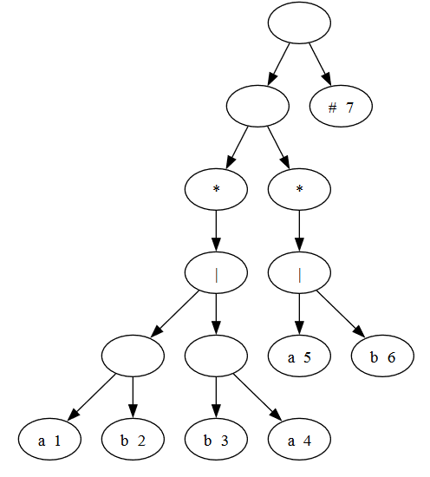

2. Детерминированный конечный автомат

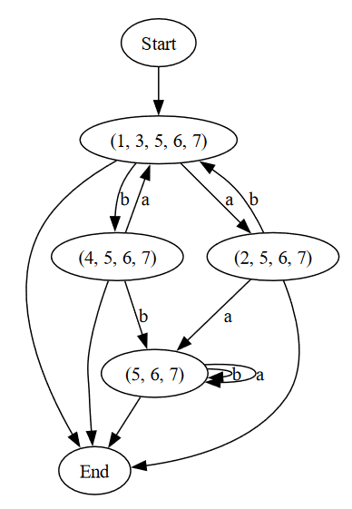

3. Минимизация детерминированного конечного автомата:

**шаг 0**: ДКА с добавленным состоянием ∅, в которое ведут все переходы по всем символам, которых не было в исходном ДКА (т.к. таких переходов в данном автомате нет – добавленное состояние является недостижимым).

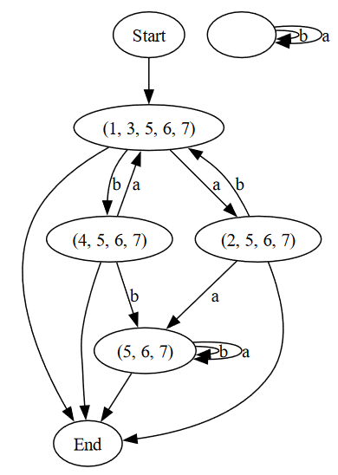

**шаг 1**: таблица обратных ребер

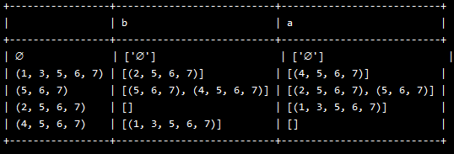

**шаг 2**: массив достижимости состояний из стартового

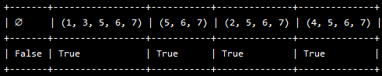

**шаг 3-4**: таблица пар эквивалентных состояний

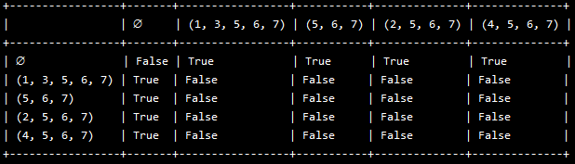

**шаг 5**: классы эквивалентности

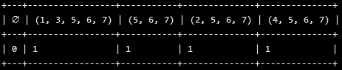

**шаг 6**: минимизированный детерминированный конечный автомат

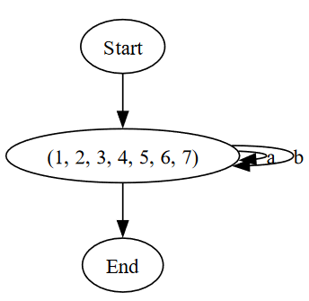

**Контрольные вопросы**

1. Какие из следующих множеств регулярны? Для тех, которые регулярны, напишите регулярные выражения.
2. Множество цепочек с равным числом нулей и единиц.
3. Множество цепочек из {0, 1}* с четным числом нулей и нечетным числом единиц.
4. Множество цепочек из {0, 1}*, длины которых делятся на 3.
5. Множество цепочек из {0, 1}*, не содержащих подцепочки 101.
6. Найдите праволинейные грамматики для тех множеств из вопроса 1, которые регулярны.
7. Найдите детерминированные и недетерминированные конечные автоматы для тех множеств из вопроса 1, которые регулярны.
8. Найдите конечный автомат с минимальным числом состояний для языка, определяемого автоматом M = ({A, B, C, D, E}, {0, 1}, d, A, {E, F}), где функция задается таблицей

|  |  |  |
| --- | --- | --- |
| Состояние | Вход | |
| 0 | 1 |
| A | B | C |
| B | E | F |
| C | A | A |
| D | F | E |
| E | D | F |
| F | D | E |

Вопросы №1-3:

1) **Множество цепочек с равным числом нулей и единиц.**

Данное множество не является регулярным.

2) **Множество цепочек из {0, 1}* с четным числом нулей и нечетным числом единиц.**

Праволинейная грамматика:

S -> 0A

S -> 1B

A -> 0S

A -> 1C

B -> 0C

B -> 1S

B -> ε

C -> 1A

C -> 0B

ДКА

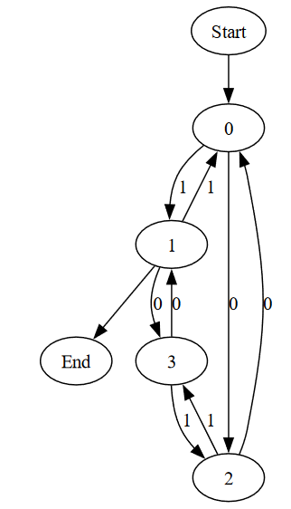

3) **Множество цепочек из {0, 1}*, длины которых делятся на 3.**

регулярное выражение:

((0|1)(0|1)(0|1))*

Праволинейная грамматика:

S -> 0A

S -> 1A

S -> ε

A -> 0B

A -> 1B

B -> 0S

B -> 1S

ДКА:

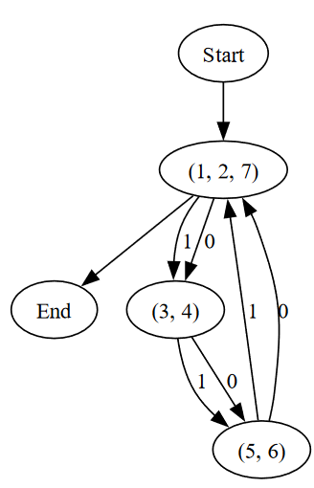

4) **Множество цепочек из {0, 1}*, не содержащих подцепочки 101.**

Регулярное выражение: 0*(1|(00)|(000))*0*

Праволинейная грамматика:

S -> 0A

S -> 1A

S -> ε

A -> 0B

A -> 1A

A -> ε

B -> 0S

B -> ε

ДКА:

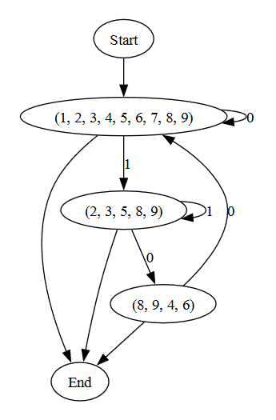

**Текст программы**

Модуль main:

**from** builder **import** *  
  
  
**def** main():  
 regexp = input(**"Введите регулярное выражение: "**)  
 dfa = create_dfa(regexp)  
 print(**"Детерминированный конечный автомат (см. файл \"ДКА.pdf\")"**)  
 dfa.show_automaton(**"ДКА"**)  
  
 mdfa = dfa.minimization()  
 print(**"Минимизированный детерминированный конечный автомат (см. файл \"МДКА.pdf\")"**)  
 mdfa.show_automaton(**"МДКА"**)  
  
 **while** (**True**):  
 check = input(**"Введите строку для моделирования МКА (для выхода введите '_end_'): "**)  
 **if** check == **'_end_'**:  
 **return  
 else**:  
 **if** mdfa.model_check(check):  
 print(**"OK"**)  
 **else**:  
 print(**"INVALID STRING"**)  
  
  
**if** __name__ == **"__main__"**:  
 main()

Модуль builder

**from** automaton **import** DFA  
**from** typing **import** List, Tuple  
**from** graphviz **import** Digraph  
  
isDebug = **False  
  
  
class** TreeNode:  
 **def** __init__(self, v=**None**, l=**None**, r=**None**):  
 self.left = l  
 self.right = r  
 self.value = v  
 self.followpos = []  
 self.label_i = **''  
  
 def** copy(cur):  
 **return** TreeNode(cur.value, cur.left, cur.right)  
 left = **None** right = **None** value = **None  
  
 def** show_tree(self, dot=**None**, show_params=**False**, show_end=**False**):  
 **if not** dot:  
 dot = Digraph()  
 label = **"END" if** show_end **and** self.value == **'#' else** str(self.value)  
 label += (**" "** + str(self.label_i) **if** self.label_i **else ""**)  
  
 **def** nodes_to_idx(nodes):  
 **return** [node.idx **for** node **in** nodes]  
 **if** show_params:  
 label = label + **"("** + str(self.nullable) + **", "** \  
 + str(nodes_to_idx(self.firstpos)) + **", "**\  
 + str(nodes_to_idx(self.lastpos)) + **", "** + str(nodes_to_idx(self.followpos)) + **")"** dot.node(str(self.idx), label)  
  
 **if** self.left:  
 dot.edge(str(self.idx), str(self.left.idx))  
 self.left.show_tree(dot, show_params=show_params)  
 **if** self.right:  
 dot.edge(str(self.idx), str(self.right.idx))  
 self.right.show_tree(dot, show_params=show_params)  
  
 **return** dot  
  
 **def** update_idx(self, i=0):  
 self.idx = i  
 **if** self.left:  
 self.left.update_idx(i * 2 + 1)  
 **if** self.right:  
 self.right.update_idx(i * 2 + 2)  
  
 **def** update_nullable(self):  
 **if** self.left:  
 self.left.update_nullable()  
 **if** self.right:  
 self.right.update_nullable()  
  
 **if** self.value == **'*'**:  
 self.nullable = **True  
 elif** self.value == **'|'**:  
 self.nullable = self.left.nullable **or** self.right.nullable  
 **elif** self.value == **''**:  
 self.nullable = self.left.nullable **and** self.right.nullable  
 **else**:  
 self.nullable = **False  
 return** self.nullable  
  
 **def** calc_firstpos(self):  
 **if** self.left:  
 self.left.calc_firstpos()  
 **if** self.right:  
 self.right.calc_firstpos()  
  
 **if** self.value **in** [**'*'**, **'+'**]:  
 self.firstpos = self.left.firstpos.copy()  
 **elif** self.value == **''**:  
 self.firstpos = self.left.firstpos.copy()  
 **if** self.left.nullable:  
 self.firstpos += self.right.firstpos  
 **elif** self.value == **'|'**:  
 self.firstpos = self.left.firstpos + self.right.firstpos  
 **else**:  
 self.firstpos = [self]  
 **return** self.firstpos  
  
 **def** calc_lastpos(self):  
 **if** self.left:  
 self.left.calc_lastpos()  
 **if** self.right:  
 self.right.calc_lastpos()  
  
 **if** self.value **in** [**'*'**, **'+'**]:  
 self.lastpos = self.left.lastpos.copy()  
 **elif** self.value == **''**:  
 self.lastpos = self.right.lastpos.copy()  
 **if** self.right.nullable:  
 self.lastpos += self.left.lastpos  
 **elif** self.value == **'|'**:  
 self.lastpos = self.left.lastpos + self.right.lastpos  
 **else**:  
 self.lastpos = [self]  
 **return** self.lastpos  
  
 **def** calc_followpos(self):  
 **if** self.left:  
 self.left.calc_followpos()  
 **if** self.right:  
 self.right.calc_followpos()  
 **if** self.value == **''**:  
 **for** i **in** self.left.lastpos:  
 i.followpos += self.right.firstpos  
 **elif** self.value == **'*' or** self.value == **'+'**:  
 **for** i **in** self.lastpos:  
 i.followpos += self.firstpos  
  
 **def** dfs_tree(self, func_in=**None**, func_out=**None**):  
 **if** func_in:  
 func_in(self)  
 **if** self.left:  
 self.left.dfs_tree(func_in, func_out)  
 **if** self.right:  
 self.right.dfs_tree(func_in, func_out)  
 **if** func_out:  
 func_out(self)  
  
  
**def** print_debug(*msgs):  
 **if** isDebug:  
 print(**'DBG: EXPR: '**, *msgs)  
  
  
**def** _make_tree(regexp) -> Tuple[TreeNode, List[TreeNode], List[str]]:  
 **def** get_expr(exp) -> Tuple[TreeNode, int]:  
 **def** cat_exprs(left, right):  
 **return** TreeNode(**''**, left, right)  
  
 print_debug(**""**.join(exp))  
 cur_pos = 0  
 tree = **None  
  
 if** exp[cur_pos] == **'('**:  
 cur_pos += 1  
 e, n = get_expr(exp[cur_pos:])  
 cur_pos += n  
 tree = e  
 **while** exp[cur_pos] != **')'**:  
 e, n = get_expr(exp[cur_pos:])  
 cur_pos += n  
 tree = cat_exprs(tree, e)  
 **elif** exp[cur_pos] **not in** [**'+'**, **'*'**, **'|'**, **')'**]:  
 tree = TreeNode(exp[cur_pos])  
 **else**:  
 **raise** Exception(**'Waiting for "(", term: '** + **""**.join(exp) + **' '** + str(cur_pos))  
  
 cur_pos += 1  
 **if** cur_pos < len(exp) **and** exp[cur_pos] **in** [**'+'**, **'*'**]:  
 tree = TreeNode(exp[cur_pos], tree)  
 cur_pos += 1  
  
 **if** cur_pos < len(exp) **and** exp[cur_pos] == **'|'**:  
 next_expr, l = get_expr(exp[cur_pos+1:])  
 **return** TreeNode(**'|'**, tree, next_expr), cur_pos + 1 + l  
  
 **return** tree, cur_pos  
 tree, _ = get_expr([**'('**] + list(regexp) + [**')'**])  
 tree.update_idx()  
 tree.update_nullable()  
 tree.calc_firstpos()  
 tree.calc_lastpos()  
 tree.calc_followpos()  
  
 leafs = []  
  
 **def** add_leaf(node: TreeNode):  
 **if** node.value **not in** [**'|'**, **'*'**, **'+'**, **''**]:  
 leafs.append(node)  
  
 tree.dfs_tree(func_out=add_leaf)  
 **for** idx, leaf **in** enumerate(leafs, 1):  
 leaf.label_i = idx  
 alphabet = list(set([leaf.value **for** leaf **in** leafs]))  
  
 **return** tree, leafs, alphabet  
  
  
**def** build_dfa(root: TreeNode, alphabet, end_symb=**'#'**):  
 **def** make_state(nodes):  
 **return** tuple(sorted([node.label_i **for** node **in** nodes]))  
  
 **def** is_end(nodes):  
 **for** node **in** nodes:  
 **if** node.value == end_symb:  
 **return True  
 return False** Dstates = []  
  
 table = {}  
 queue = [root.firstpos]  
  
 last = []  
 **while** len(queue):  
 state = queue.pop()  
 Dstates += [make_state(state)]  
  
 **for** c **in** alphabet:  
 U = []  
 **for** p **in** state:  
 **if** p.value == c:  
 U += p.followpos  
 U = list(set(U))  
 **if not** len(U):  
 **continue  
  
 if** make_state(U) **not in** Dstates:  
 queue.append(U)  
  
 table[make_state(state), c] = [make_state(U)]  
  
 print_debug(make_state(state), c, [make_state(U)])  
  
 **if** is_end(state):  
 last += [make_state(state)]  
  
 alphabet2 = []  
 **for** c **in** alphabet:  
 **if** c != end_symb:  
 alphabet2.append(c)  
 **return** DFA(table=table, init_state=[Dstates[0]], final_states=last, alphabet=alphabet2)  
  
  
**def** create_dfa(regexp: str):  
 tree, leafs, alphabet = _make_tree(regexp + **'#'**)  
 print(**"Синтаксическое дерево (см. файл \"Синтаксическое дерево.pdf\")"**)  
 tree.show_tree().render(**"Синтаксическое дерево"**, view=**True**)  
  
 **return** build_dfa(tree, alphabet)

Модуль automaton

**import** os  
  
os.environ[**"PATH"**] += os.pathsep + **'C:/Program Files/Graphviz/bin/'  
  
from** graphviz **import** Digraph  
**from** prettytable **import** PrettyTable  
  
  
**class** DFA:  
 **def** __init__(self, table, init_state, final_states, alphabet: list):  
 self.table = table  
 self.init_state = list(set(init_state))  
 self.final_states = list(set(final_states))  
  
 self.states = list(set([k[0] **for** k **in** self.table.keys()]).union(set(self.final_states))) *# self._init_incidence_list()* self.alphabet = {}  
 **for** i **in** range(len(alphabet)):  
 self.alphabet[alphabet[i]] = i  
  
 @staticmethod  
 **def** _get_incidence_list(states: list, table: dict) -> list:  
 incidence_list = [[] **for** _ **in** states]  
 **for** k, v **in** table.items():  
 **for** val **in** v:  
 incidence_list[states.index(k[0])].append(states.index(val))  
 **return** incidence_list  
  
 **def** show_automaton(self, title: str, show_end=**True**, show_isolated_empty=**True**):  
 dot = Digraph()  
  
 dot.node(**'S'**, **'Start'**)  
 **if** show_end:  
 dot.node(**'E'**, **'End'**)  
  
 **for** i **in** self.init_state:  
 dot.edge(**'S'**, str(i))  
  
 **for** st **in** self.final_states:  
 **if** show_end:  
 dot.edge(str(st), **'E'**)  
 **else**:  
 dot.node(str(st), shape=**'cds'**)  
  
 is_empty_isolated = **True  
 for** st_from, v **in** self.table:  
 **for** st_to **in** self.table[(st_from, v)]:  
 **if** (str(st_from) == **'∅' or** str(st_to) == **'∅'**) **and** st_from != st_to:  
 is_empty_isolated = **False  
  
 for** st_from, v **in** self.table:  
 **for** st_to **in** self.table[(st_from, v)]:  
 st_from = str(st_from)  
 st_to = str(st_to)  
 **if not** show_isolated_empty **and** is_empty_isolated **and** st_from == **'∅'**:  
 **continue  
 if** st_from == **'∅'**:  
 st_from = **""  
 if** st_to == **'∅'**:  
 st_to = **""** dot.node(st_from)  
 dot.node(st_to)  
 dot.edge(st_from, st_to, v)  
  
 dot.render(title, view=**True**)  
  
 @staticmethod  
 **def** _get_inverse_states(alphabet: dict, states: list, table: dict):  
 inverse_states = [[[] **for** _ **in** alphabet] **for** _ **in** states]  
 **for** st_from, c **in** table.keys():  
 **for** st_to **in** table[(st_from, c)]:  
 inverse_states[states.index(st_to)][alphabet[c]].append(states.index(st_from))  
  
 content = [[[states[state] **for** state **in** st_list] **for** st_list **in** row] **for** row **in** inverse_states]  
 DFA._print_table(title=**"таблица обратных ребер (шаг 1)"**, col_names=list(alphabet.keys()), content=content,  
 row_names=states)  
 **return** inverse_states  
  
 @staticmethod  
 **def** _buildMarkedTable(alphabet: dict, states: list, final_states: list, inverse_edges):  
 marked = [[**False for** _ **in** range(len(states))] **for** _ **in** range(len(states))]  
 q = []  
  
 **for** i **in** range(len(states)):  
 **for** j **in** range(len(states)):  
 **if** marked[i][j] **is False and** ((states[i] **in** final_states) != (states[j] **in** final_states)):  
 marked[i][j] = marked[j][i] = **True** q.append((i, j))  
 **"""DFA._print_table(title="Пары вершин, соединяющие терминальные и нетерминальные состояния (шаг 3)", col_names=states,  
 content=marked, row_names=states)"""  
  
 while** len(q) > 0:  
 i, j = q[0]  
 q.remove((i, j))  
 **for** c **in** alphabet.values():  
 **for** r **in** inverse_edges[i][c]:  
 **for** s **in** inverse_edges[j][c]:  
 **if not** marked[r][s]:  
 marked[r][s] = marked[s][r] = **True** q.append((r, s))  
 DFA._print_table(title=**"Таблица пар эквивалентных состояний (шаги 3 и 4)"**, col_names=states, content=marked, row_names=states)  
 **return** marked  
  
 @staticmethod  
 **def** _dfs(states: list, table: dict, init_state: list) -> list:  
 incidence_list = DFA._get_incidence_list(states=states, table=table)  
 visited = [**False for** _ **in** states]  
 q = [states.index(init_state[0])]  
 **while** len(q) > 0:  
 curr = q[-1]  
 q.pop(len(q) - 1)  
 visited[curr] = **True  
 for** to **in** incidence_list[curr]:  
 **if not** visited[to]:  
 q.append(to)  
  
 DFA._print_table(title=**"массив достижимости состояний из стартового (шаг 2)"**, content=[visited], col_names=states)  
 **return** visited  
  
 **def** minimization(self):  
 prepared_states = [**'∅'**] + self.states.copy()  
 idx = prepared_states.index(self.init_state[0])  
 **if** idx != 1:  
 prepared_states[1], prepared_states[idx] = prepared_states[idx], prepared_states[1]  
  
 prepared_states_table = self.table.copy()  
 **for** c **in** self.alphabet.keys():  
 **for** st **in** prepared_states:  
 **if** (st, c) **not in** prepared_states_table:  
 prepared_states_table[(st, c)] = [prepared_states[0]]  
  
 prepared_dfa = DFA(table=prepared_states_table, init_state=self.init_state.copy(),  
 final_states=self.final_states.copy(), alphabet=list(self.alphabet.keys()))  
 print(**"ДКА с добавленным состоянием ∅, в которое ведут все переходы по всем символам, которых не было в исходном ДКА (см. файл \"Prepared DFA.pdf\")"**)  
 prepared_dfa.show_automaton(**"Prepared DFA"**)  
  
 inverse_edges = DFA._get_inverse_states(alphabet=self.alphabet, states=prepared_states, table=prepared_states_table)  
 reachable = self._dfs(states=prepared_states, table=prepared_states_table, init_state=self.init_state)  
 marked = self._buildMarkedTable(alphabet=self.alphabet, states=prepared_states,  
 final_states=self.final_states, inverse_edges=inverse_edges)  
  
 component = [-1 **for** _ **in** prepared_states]  
 **for** i **in** range(len(prepared_states)):  
 **if not** marked[0][i]:  
 component[i] = 0  
  
 components_count = 0  
 **for** i **in** range(1, len(prepared_states)):  
 **if not** reachable[i]:  
 **continue  
 if** component[i] == -1:  
 components_count += 1  
 component[i] = components_count  
 **for** j **in** range(i+1, len(prepared_states)):  
 **if not** marked[i][j]:  
 component[j] = components_count  
  
 self._print_table(title=**"Классы эквивалентности (шаг 5)"**, content=[component], col_names=prepared_states)  
  
 new_table = {}  
 new_states = {}  
 **for** comp **in** range(1, len(component)):  
 new_states[component[comp]] = set()  
 **for** idx_comp **in** range(1, len(component)):  
 new_states[component[idx_comp]].add(prepared_states[idx_comp])  
 **for** k, v **in** new_states.items():  
 new_states[k] = self._concat_states(v)  
  
 **for** k, v **in** self.table.items():  
 new_from = tuple(new_states[component[prepared_states.index(k[0])]])  
 new_to = tuple(new_states[component[prepared_states.index(v[0])]])  
 new_table[(new_from, k[1])] = [new_to]  
  
 new_init_state = []  
 new_final_states = []  
 **for** st **in** self.init_state:  
 new_init_state.append(tuple(new_states[component[prepared_states.index(st)]]))  
 **for** st **in** self.final_states:  
 new_final_states.append(tuple(new_states[component[prepared_states.index(st)]]))  
  
 new_init_state = list(set(new_init_state))  
 new_final_states = list(set(new_final_states))  
 **return** DFA(table=new_table, init_state=new_init_state, final_states=new_final_states, alphabet=list(self.alphabet.keys()))  
  
 **def** model_check(self, check_str):  
 curr_st = self.init_state[0]  
 **for** c **in** check_str:  
 print(curr_st, c)  
 **if** (curr_st, c) **not in** self.table:  
 **return False** curr_st = self.table[(curr_st, c)][0]  
  
 **return** curr_st **in** self.final_states  
  
 @staticmethod  
 **def** _concat_states(states_list: set) -> set:  
 res = set()  
 **for** st **in** states_list:  
 res = res.union(set(st))  
 **return** res  
  
 @staticmethod  
 **def** _print_table(title: str, content: list, col_names: list, row_names: list = **None**):  
 **if** row_names **is not None**:  
 col_names = [**""**] + col_names  
 content = [[row_names[i]] + content[i] **for** i **in** range(len(row_names))]  
 table = PrettyTable(align=**'l'**)  
 table.title = title  
 table.field_names = col_names  
 table.add_rows(content)  
  
 print(table)  
 print()